『第五屆海峽兩岸兒童與中小學圖書館學訴術研討會』紀實 蘇國榮

暑假之初，一個很好的機會，筆者應邀參加在福建省廈門市少年兒童圖書館舉行的『第五屆海峽兩岸兒童與中小學圖書館學術研討會』(91.07.02-07.04)，於會中以『國民小學圖書館之空間規劃設計』為題發表論文，並主持一場論文發表研討會，與對岸圖書館界共同探討有關兒童與中小學圖書館之議題，獲熱烈回應，自身也獲益良多。
是項研討會有大陸各省市少年兒童圖書館界代表近七十人及台灣圖書館界代表 (含國家圖書館、台灣圖書館、台中圖書館、台中師院、花蓮師院及各中小學圖書館)十九人與會，經大會審查入選論文選目總計一百一十六篇，輯錄於大會論文集的有五十三篇，在大會宣讀研討的有一十三篇，分三場十三人次的熱烈研討，主要議題圍繞著「新形勢下兒童圖書館與中小學圖書館的定位與發展」「網路環境下兒童與中小學圖書館的資源建設」及「當代兒童圖書館與中小學同書館的讀者研究與讀者服務」三方面進行，會中對於台中師院賴苑玲館長的「從師範學院圖書館的功能談如何輔導國小圖書館的經營」、台中圖書館周主任秘書均育的「兒童圖書館員、父母與幼稚園教師對幼兒閱讀行為的影響之調查研究」、國立教育資料館呂編輯智惠的「兒童故事劇場：公共圖書館兒童推廣服務的新契機」及筆者之「國民小學圖書館之空間規劃設計」之論文均發出熱烈之迴響，尤其我方代表們均以優良動態效果之power point 播放，更讓他們引頸傾聽。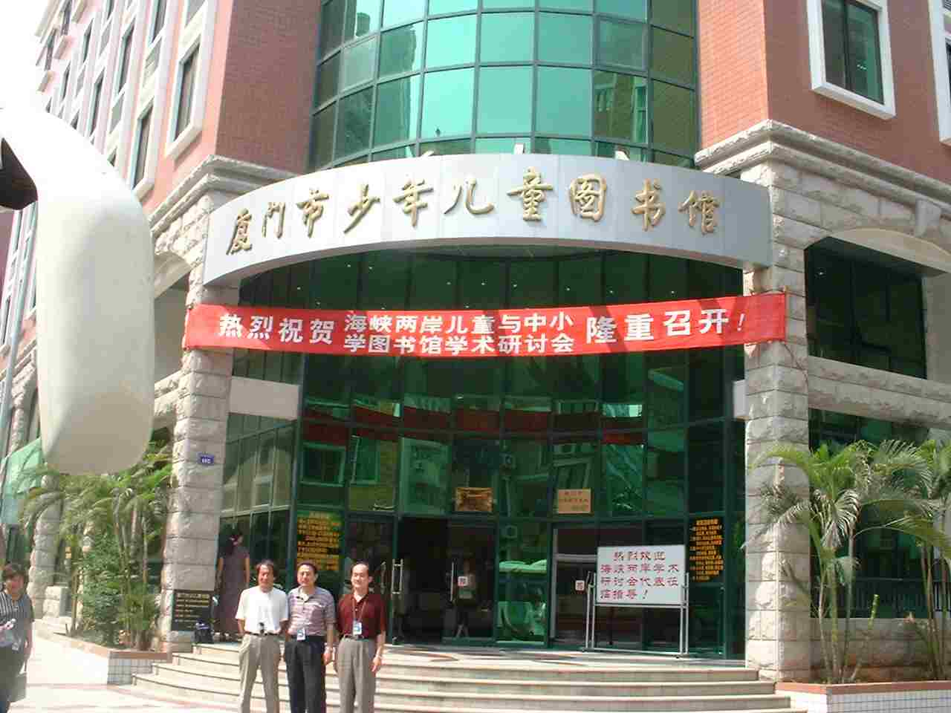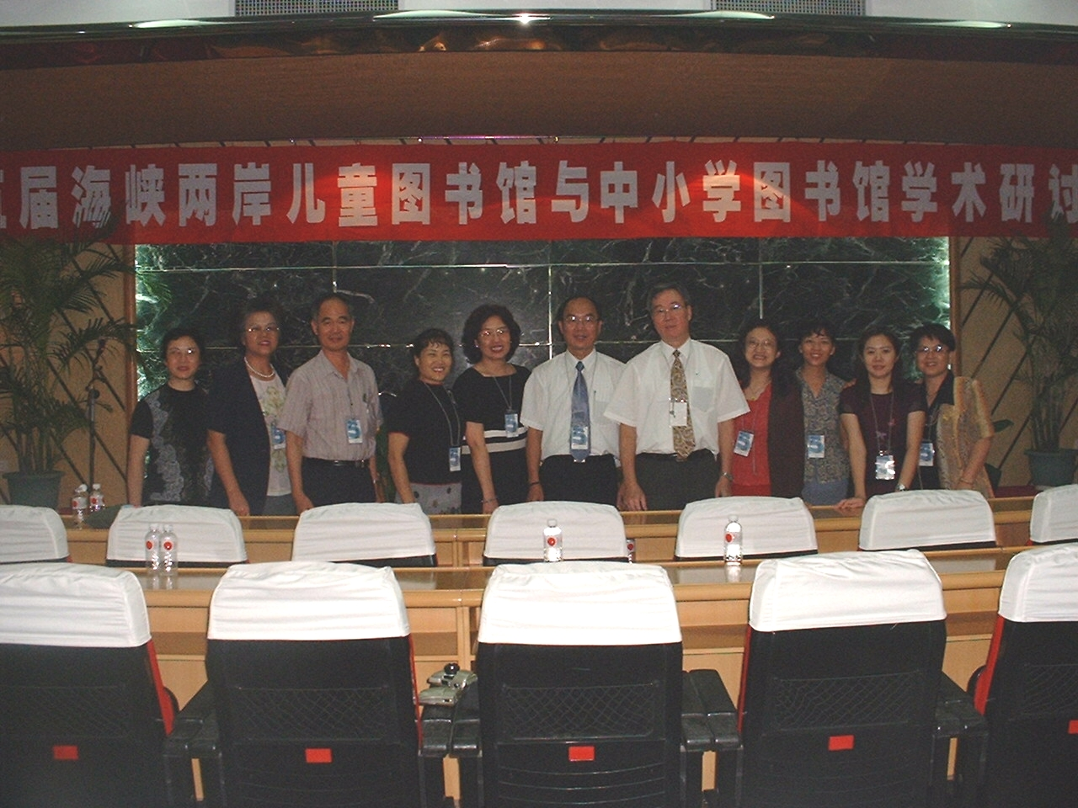
廈門市少年兒童圖書館館舍
台 彎 與 會 部 份 代 表 合 影
當地福建電視台亦前來採訪，並以(一)蘇教授，您好，從第一屆研討會開始，您每屆都參加，那麼，您覺得像這樣的研討會，對海峽兩岸兒童圖書館事業的發展有什麼好處呢？(二)您覺得大陸和談灣在兒童圖書館和中小學圖書館建設方面有什麼不同？(三)您認為大陸的兒童圖書館和中小學圖書館應該加強哪些方面的工作？作專題採訪報導。當地報紙亦以大篇幅報導是項活動。大陸代表們對台灣的國小圖書館經營精神頗為敬佩，會後紛紛相約擬請我們提供經營經驗之相關資料，以為他們學習之指標。
在三天的研討會期間，大會特別安排與會大陸代表和我們共同乘船到鼓浪嶼，經台灣海峽中線遙望金門縣的大擔島，明顯的「三民主義統一中國」標語及鮮豔的「青天白日滿地紅」國旗飄揚島上均能以肉眼清楚看到，大陸代表莫不爭先拍照攝影留念，我們也頓時有倍加親切之感。也到廈門實驗小學圖書館及廈門市少年兒童圖書館參觀，瞭解當地兒童及小學圖書館之現況，在大夥兒到達廈門市少年兒童圖書館進入電梯，要到七樓聽簡報時，當電梯自一樓起動後約三秒鐘，突然「砰」的一聲巨響後，電梯不動了，在電梯裡有林理事長等貴賓，大家只有直冒汗與面色凝重，廈門市少年兒童圖書館的繆館長更是急著撥電話，電梯公司又回電說：「人員還沒上班沒法幫忙，請自行設法」，再撥「一一九」求救，說時遲那時快，可聽見電梯門外幾位副館長及工作人員用各種工具來撬及碰撞聲，這時台中圖書館周主任秘書均育突然說只要找到簧片的位置就好辦了，說著就擠過人牆，從身上取出一張電話卡，往電梯邊緣用力刮刮看，突然一線光亮了起來，電梯的門開了，大家趕忙離開這「不動的電梯」，
乖乖的步行上七樓，嚐嚐沒有冷氣在攝氏三十八度高溫爬樓梯之樂，而這乘坐十六人的客貨兩用電梯，擠了二十三人，您說受得了嗎？此一深得回味的記憶，也給大會增添一插曲。
台灣代表們也到廈門大學圖書館參觀，剛完成巍聳的館舍，空調尚未完成，在攝氏近四十度的高溫更凸顯酷熱，在廈大參觀中得知陳嘉庚先生對教育學子的宏願，宜稱史上第一人，從他一生的奮鬥所得億萬財富，悉數用之辦學，小學、中學、專科而大學，成為學村，最後全數捐之政府，最後之遺產亦捐於廈大為校務基金，此種為全民子孫教育之義行，令人敬佩景仰，廈門人都說：「廈門之有今日，皆為陳嘉庚先生所賜。」可見他在廈門人心中的份量。廈大寬廣且美化的校園，連司機都迷路了，轉過來彎過去，又倒了回來，最後才駛出校門直奔機場，我們揮別廈大直飛上海，踏上我們旅程的第二站—上海。
在上海我們主要的參訪的是江蘇省昆山市台商華東學校，該校以解決台商因到大陸投資而造成的家庭骨肉分離，提供家庭團聚，增進和諧美滿的家庭生活，並使子女教育能與台灣銜接，且實施雙語教學和資訊教育。人員編制：校長及教師共三十二人，職員二十五人，技工友二十一人，學生二百二十四人，班級數有幼稚園、國小至國三(目前正申請設置高中部)各一班計十班，每班人數自六人至三十三人不等(隨時接受入學申請)，本校畢業校友鄭東成先生(原台北市西湖國小教務主任)在該校任教學組長，竭誠歡迎學弟妹前往任教。
上海的第二行程是參訪上海少年兒童圖書館及上海公共圖書館，少兒館是歐式建築，內設文學室、英語室、自修室、視聽室、演講廳等，一樓為兒童知識樂園，擁有閱覽室與活動廳，廳內有玩具城、小舞台、動手動腦等多功能設施，二樓為計算機中心，內有電腦二十四台，供教育及檢索運用。館內平日辦理多項圖書館活動，如智力競賽科學講座徵文與演講活動吟詩作畫及發展特長的閱讀興趣班等，該館擁有館藏七萬種二十三萬冊，年平均進館讀者二十五萬人，除本館外尚有十三處巡迴服務站，是上海兒童的主要精神糧食供應站。
上海公共圖書館為一佔地三點一公頃，建築面積八點三萬平方米，由兩座分別為106.9 及58.8公尺的高塔型建築及附屬建築所組成，擁有知識廣場合智慧廣場，周圍綠化 1.1萬平方公尺之綠地，館內設有各類閱覽室及專題研究室 32 處，閱覽席3000餘，個人研究小間 20間，另設研習中心及可供文化展示學術交流與藝術鑑賞之大中型展覽廳 2 個(面積為1100平方公尺及650平方公尺)，764座報告廳、300座多功能廳、 4 處100座學術活動室及音樂欣賞廳一處，另設有圖書館學資訊學研究、歷使文獻研究所、中國文化名人手稿館及藝術研究館等。館藏圖書1000萬冊，資料3000萬件，分14個管理單位及12個業務中心，分別處理相關業務。
最後我們到達廣西桂林，參訪少數民族「廣西壯族自治區圖書館」，該館也許相等於我們的鄉鎮圖書館，資料陳舊而無力更新，管理方式尚停留於六十年代，舉例來說，我要照一照片，尚需層層請示，讓我找了好些人，從管理員、組長、主任，最後才由館長同意，歷時將近半小時，因此除了有關少數民族資料展示牆上及書庫管理和服務規則等以攝影取得之外，並未能取得相關資料。
然而，在桂林的參訪過程中，我們深深的體會到「桂林山水甲天下，陽朔山水甲桂林」的美景，也在途中聽到廣西歌謠：「什麼水上翻觔斗？ 誰家水上造樓房？ 什麼水上撐洋傘？ 何人水上共枕眠？鴨子水上翻觔斗。 船家水上造樓房。 荷葉水上撐洋傘。 鴛鴦水上共枕眠。」
因為廣西地形山多平原少，自古交通不便，形成阻隔，因此，少數民族偏多，其中以傜族、苗族、 侗族、壯族等人數較多，所以有「無山不傜、無林不苗、無水不侗壯」之語出現，早年生活艱困，傜族又多居山地，少女需具「三大一巧」方能嫁夫之說，所謂三大：一是嗓門大，山居相距較遠，說話唱歌都要聲音大，對方才聽得見。二是腳丫子大，工作、出門都得靠雙腳走路，腳小了走不遠。三是膽子要大，山區人煙稀少，工作、外出無人陪伴，非得自己獨往，膽小了怎麼行呢？所謂一巧則是「女紅」要做得巧，早年沒有成衣購置，一家大小衣飾都得自己縫製，倘若針線活太差，別想上花轎了，婆家是會瞧不起您的。至於男生也有「三能」，一是「能吃」，飯都吃不過人家，還能做什麼事？故，「能吃」表示能幹活。二是「能喝」，喝酒不能輸給別人，喝輸了不夠男子氣概。三是「能背」，娶親時要將新娘子背起繞山頭三圈後背回家，背不動就別想結婚了。而男方給女方的聘禮為五斤白米，五斤肉和五斤酒。他們稱「喜帖」為「大飯票」，因收入微薄，一個月接三張大飯票就難過了。
至於在上海期間也有幾句俚語，話說早年(二十年)浦西為精華之金融商場之地，浦東則為荒蕪之草澤區，有謂「寧要浦西一張床，不要浦東一幢房」之語，若有女從浦東嫁至浦西，就是「草(土)雞飛到金窩裡」(喻好上天了)，如自浦西嫁到浦東時，就變成「落毛鳳凰不如雞」(喻落魄至極)之嘆了！但是風水輪流轉，二十年後的今天，浦東新開發，高樓聳入雲霄，科技大樓林立，高速、快速道路縱橫如織，跨江大橋、江底遂道貫穿，捷運即將完成，所以當問到「那裡高就」﹖只要回答「浦東」，就代表「高薪」、「高格調」的表徵。真的所謂「此一時，彼一時，半點不由人」。
有云蘇州美女百般溫柔，而男士都為之傾倒，所以，昔日，女性有「三從四德」，三從是未嫁從父，出嫁從夫，夫死從子。四德是婦德、婦言、婦容、婦功。而蘇州的男人也有「三從四得」，所謂三從：一是太太出門，跟從。二是太太命令，服從。三是太太錯了，盲從。所謂四得：一謂夫人出口，記得。二謂夫人化妝，等得。三謂夫人購物，捨得。四謂夫人嘮叨，忍得。走筆至此，僅綴數語，博君一笑。
